Họ và tên: Nguyễn Đình Bảo
MSSV: 2280600205
Lớp: 22DTHG3
Link Github: https://github.com/jeetinh/J2EE

1.Giao diện danh sách sách
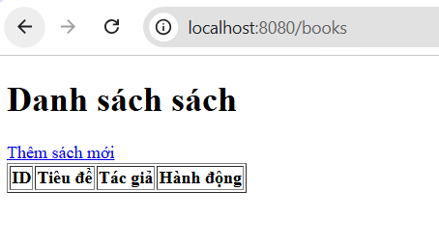
- Giao diện thêm sách
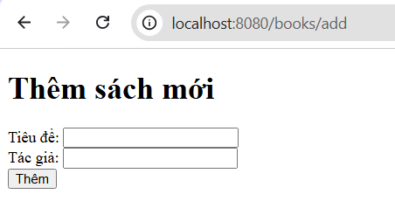
- Giao diện sửa sách
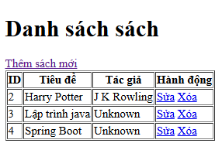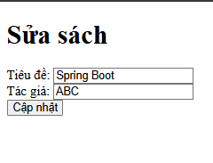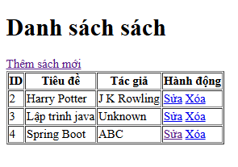
- Giao diện xóa sách
